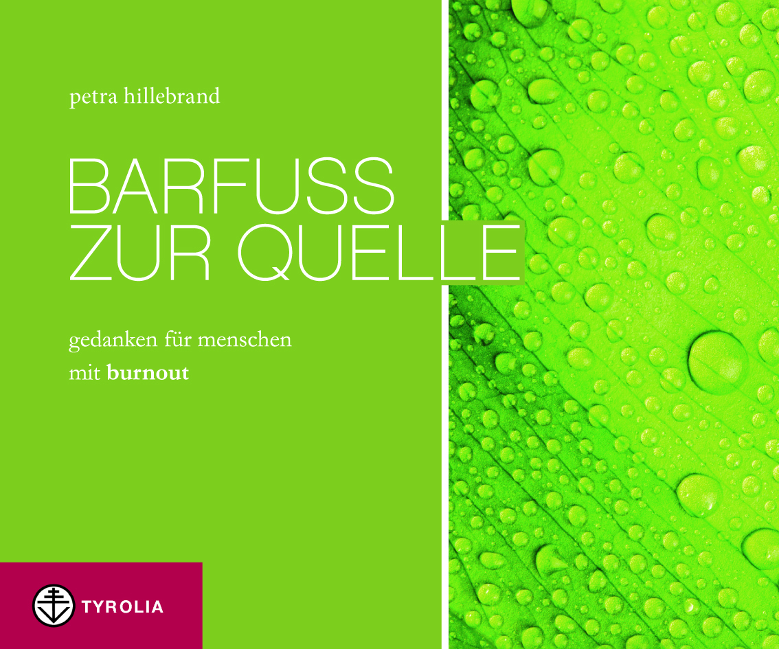

Petra Hillebrand
Barfuß zur Quelle
Gedanken für Menschen mit Burnout
48 Seiten, 18 x 15 cm, 22 farb. Abb., gebunden
Tyrolia-Verlag, Innsbruck-Wien 2013
ISBN 978-3-7022-3242-9
€ 4,95

Kleine Lebensfunken für die ausgebrannte Seele
Wohltuende Gedanken zum Loslassen und Neubeginnen

Überforderung, Mutlosigkeit, totale Erschöpfung und Zukunftsangst – immer mehr Menschen fühlen sich weit über ihre Grenzen hinaus beansprucht und wissen nicht mehr, wie sie Arbeit und Alltag bewältigen sollen. Sie sind ausgebrannt, erleiden ein Burnout.

Die Autorin kennt den emotionalen Ausnahmezustand und seine tiefgreifenden Folgewirkungen aus eigener Erfahrung. Mit ihren einfühlsamen Texten und Bildern zu Themen wie Verpflichtungsdickicht, Ohnmacht, Freiräume, Leistungsdruck oder Entschleunigung möchte sie Impulse geben, damit verschüttete Gefühle, Hoffnungen und Visionen wieder an die Oberfläche kommen können. Mit einer anderen, neuen Wahrnehmung der Innen- und Außenwelt können so vielleicht erste Schritte gewagt werden, um die eigenen Selbstheilungskräfte zu wecken …

Die Autorin und Fotografin:
PETRA HILLEBRAND, geb. 1972, Diplomsozialarbeiterin an der Universitätsklinik für Frauenheilkunde in Innsbruck, war ehrenamtliche Mitarbeiterin in einer Hospizgruppe, bei Tyrolia veröffentlichte sie „Kostbares Dasein. Das Leben spüren in Zeiten schwerer Krankheit“ 2013, „Flieg, kleiner Schmetterling. Gedanken zur Trauer um ein Kind“, 2. Aufl. 2011, „Kurzgeschichten für Feiern und Gottesdienste“, 2. Aufl. 2006, „Zu Bethlehem in jener Nacht. Krippenspiele und Kindertheater in der Advents- und Weihnachtszeit“, 2004.

